Brio 18 W F 600 x 1200 mm Verbundelement 28 mm (18+10 W F)
Knauf Gips

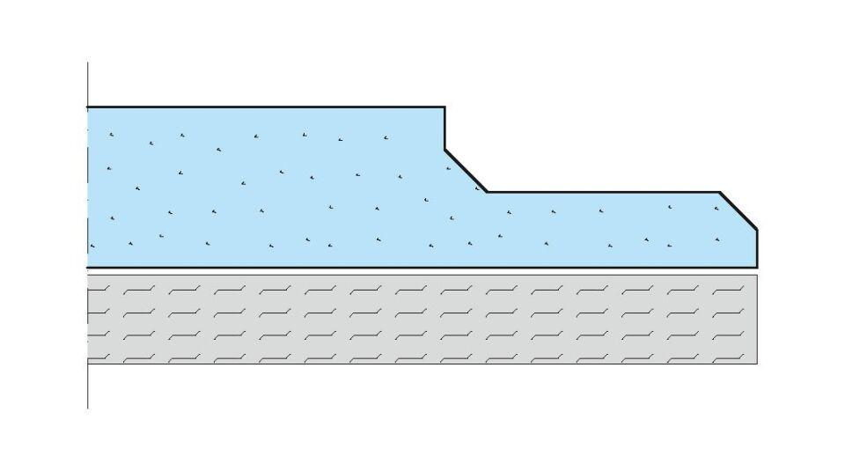Eigenschaften
GTIN:
4003982192387
HAN:
00082669
Werkstoff
Gipsfaserverbund
Breite (mm)
600,00
Höhe (mm)
28,00
Länge (mm)
1.200,00
Brandverhalten
A1
Werkstoff Dämmschicht
Holzfaser
Wärmedurchlasswiderstand (m²K/W)
0,05 - < 0,10 | 0,10 - < 0,30 | 0,50 - < 0,70
Gesamtdicke (mm)
28

